Өлді деуге бола ма, ойландаршы, өлмей тұғын артына сөз қалдырған

2012 жылдың 10 қараша күні Әл-Фараби атындағы Қазақ Ұлттық Университетінің физика-техникалық факультетінде ҚР ҰҒА академигі Мейірхан Мүбаракұлы Әбділдиннің атындағы дәріс залының ашылу салтанаты болды.
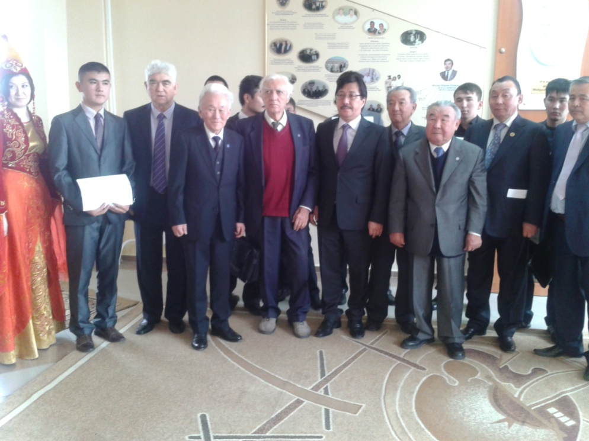

Салтанатты іс-шараға әл-Фараби атындағы Қазақ Ұлттық Университетінің ректоры Ғалымқайыр Мұтанұлы Мұтанов, университет ұжымы, барлық факультеттерден оқытушылар, Мейірхан Мүбаракұлы туылған Павлодар облысының әкім орынбасары және көптеген қонақтар жиналды. Салтанатты іс-шараны ашты. Мейірхан Мүбәракұлының барельефі мен стендісінің лентасын жұбайы Райхан Закиқызы мен ағасы академик Жабайхан Мүбәракұлы кесті.
Әрқайсысы 150 мың тенге құрайтын 12 стипендия физика-техникалық факультетінің студенттері, магистранттары мен PhD докторанттарына тағайындалды.

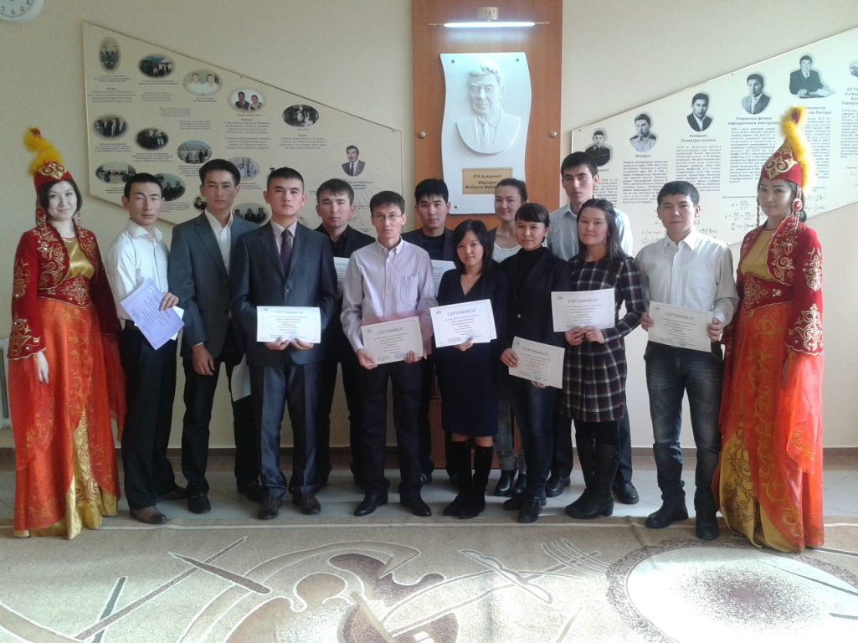

Аяулы ұстаз, әйгілі ғалым, Қазақстан Ұлттық Ғылым акедемиясының академигі 1938 жылы 16 науырызда Алтай өлкесі Троицк ауданы Загайнова селосында дүниеге келген Мейірхан Мүбаракұлы Абдилдиннің арамыздан алыстап, мәңгілік дүниеге сапар шеккеніне 1 жыл болды.
Дарынды адам жан-жақты болатыны мәлім. Мейірхан Мүбәракұлының бойынан осы қасиеттің барлығы табылатын еді, әрі физик әрі лирик, дана, ойшыл, кемеңгер ағамыз осындай кез-келген қиын-қыстау кезеңнен тура жол таба алатын адамның ақылы мен нұсқауына әр адам тәнті еді. Ойын тура және тік жеткізе білетін, орнымен әр адамды ширата және шыңдай білетін.
Ұлағатты ұстаз, зерттеуге деген құлшынысымен және де жастарға білім нәрін сусындата білген Мейірхан Мүбаракұлы артына өшпес ғылым мұрасын қалдыра білді, гравитиция мен салыстырмалық теориясын Қазақстандық мектебінің негізін қалаушы ұлы ғұлама ғалым өз ісін жалғастырушы көптеген шәкірттер дайындады.
Мейірхан Мүбаракұлы - әр саланың дарынды иесі, теориялық физика саласындағы үздік ғалым, ежелгі Шығыс пен Қазақстан тарихының эрудиті, көне және заманауи ақындардың мұраларының білгірі, қоғамның ұйытқысы еді. Мейірхан Мүбаракұлы бойына қазақ интелегенциясының ең озық дәстүрлерін жинаған азамат еді. Мақсаттылық, еңбекқорлық, ұшқырлық, қарым-қатынастағы жоғарғы мәдениеттілік пен қарапайымдылық, таңқаларлықтай сыпайылық, сонымен қатар әділеттілік және адамдарға деген қайырымдылық пен көрегенділік, орнымен әзілдей білетін қасиеттер тән еді.
Тентектігі басым, тынымсыз қазақтың қара домалағынан бүгінгі атақты ғалымдық өмірге дейін сан қилы замандардың тартысты тіршілігі өткені анық. Есінен кетпестей етіп білген білімін миына тоқып, ал түн бойы бәрі үйқыға жатқанда есеп шығарумен айналысып ең үздік оқушы атанған екен мектепте. Мұның бәрі қазіргі барлық жағдай жасалған қоғамда адамдарды ойлантарлық іс ақ. Кейін аспирантураны Ленинградтан оқуға жолдама алады. Университетті дарын мен қажымас қайраттың арқасында үздік тамамдап, атақты оқу ордасына жол тартуы мен сол кездегі әлемдік физика ғылымын тіреп тұрған оқымыстылардың бірі В.А.Фоктың өз жетекшілігіне алуы әркімді таңдандырмай қоймасы анық. Фоктың ұсыныс етуі де тегіннен тегін болған жоқ. Мейірхан өзінің теориялық физикадағы ғылымдық негіздерге сүйене отырып, айда магнит өрісінің болатыны туралы болжам айтты. Әрі оны академик В.Г.Фесенков жолдама беріп, «доклады АНСССР» деген журналға жіберді. Өкінішке орай Совет Одағы тұсындағы айға ұшырылған бақылау ракетасының айдың магнит өрісіне байланысты зерттеуі кері шешім шығарды. Алайда көп ұзамай американың айға жіберген зерттеу құралы М.М.Әбділдиннің болжамын растады. Міне осындай асқан білімділік пен көрегендік нәтижелері «Орыстың математикалық зеңбірегі» атанған Фокты да ойландырып тастаған еді.
Ол онымен тоқтап қалмай, зерделеу мен талықпай ізденудің нәтижесінде, бұл күнде Қазақстандағы теориялық физика саласында алдына жан салмайтын адамға айналды. Қоғам қайраткері ретінде де жұмыстар атқарды. ҚазҰУ-дың ректоры болды.
200 ден астам ғылыми мақалалар мен үш монографияның авторы атанды. «Эйнштейіннің гравитациялық теориясының механикасы» атты монографиясы ЖСТ дағы қозғалыстың күрделі мәселесіне арналған Қазақстандағы бірінші кітап.
Мейірхан Мұбаракұлы тек физика саласына ғана қызығып қойған жоқ еді. Бала кезінен арманы - ақын, тарихшы болу еді, сол әдебиет пен тарихты бір жолата тастаған жоқ. Қайта рухани таяныш ете білді. Бос уақыттарында Абай, Жамбыл, Махамбет тағы басқа классиктердің шығармаларын зерттеп, зерделеп, көкейіне тоқи жүрді. Отырған жерінде өрелі сөз, тұшымды ойларымен тарихшымын, әдебиетшімін дегендердің өзін аузына қаратып, таңдандырып отырған. Әнші, ойын тойларда тамадылық қызметті де дүрілдете білген. Оның ең бір өміріне көрік беріп тұрған асыл қазынасы-мінезі болатын. Қаншалықты биікте жүрсе де тәкәппарланбайтын. Кішпейіл, турашыл, батыл жандардың бірі. Шындықты айтудан тайсалмайтын. Өзіне алдыңғы буынның өнегелерін үлгі тұтып отырған. Оның төрттаған өлеңдері өз алдына бір төбе. Туған жер, сүйікті жар, ғалым әріптестері туралы жазғандары тілге жеңіл, жүрекке жылы тиерліктей. Ойламды, сұлу орамдар.
Қазақтың баласына айналып, елінің игілігі үшін қыруар еңбектер жасап, шәкірттер тәрбиелеген ғалымның аты мен артына қалдырған хатының ел есінде мәңгі сақталатынына сенеміз.

Ф.-м.ғ.к., теориялық және ядролық физика
кафедрасының доценті Белисарова Фарида Бексұлтанқызы

